

**IRISCan Mouse EXEC 2**

**( SKENER MIŠ )**

Hvala vam što ste kupili naš proizvod. Pre upotrebe ovog proizvoda, pažljivo pročitajte donje informacije i uputstva za upotrebu i sačuvajte ih za buduću upotrebu.

**Pregled sadržaja**

1. Predstavljanje

2. Hardware Overview

3. Instaliranje aplikacije IRIScan TM Mouse

3.1 Instalacija na Windows-u

3.2 Instalacija na MacOS

4. Korišćenje IRIScanTM miša

korak: 1 Skeniraj dokument

Korak 2: Uredite skenirane dokumente

Korak 3: Sačuvajte i delite skenirane dokumente

**1. Predstavljanje**

Ovom funkcijom možete skenirati dokumente prevlačenjem miša preko njih.

Rezultati skeniranja mogu se sačuvati na nekoliko načina. Možete ih prevući i ispustiti u fascikle datoteka i aplikacije. Sačuvajte ih direktno kao Doc, PDF i XML datoteke. Podelite ih putem pošte, Facebook ©, Twitter © I Flickr © Dropbox ©, Evernote © i Google © Translate.

# 2.Hardware Overview

|  |  |
| --- | --- |
|  | 1. Levo dugme 2. Točak 3. Desno dugme 4. Tipka za skeniranje |
|  | 5.Skenirajte površinske indikatore  6.Laserski senzori  7.Uklonite film pre skeniranja  8.Oznaka miša |

**3. Instaliranje aplikacije IRIScanTM Mouse**

**Važne napomene:**

Proverite da li imate potrebna administratorska prava na računaru za instalaciju.

Obavezno instalirajte CardirisTM pre nego što instalirate aktualnu IRIScanTM aplikaciju za miša, kao što je objašnjeno u nastavku.

3.1.Instalacija na Windws-u

Instalacija sa CD-ROM-a:

1. Umetnite disk za miš IRIScanTM u CD-ROM jedinicu računara.

Meni za instalaciju prikazuje se automatski.

U slučaju da se meni ne pokrene automatski, pokrenite setup.exe sa diska.

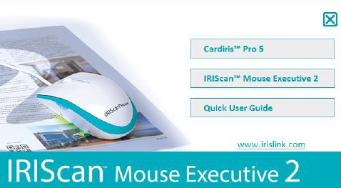

2. Pritisnite CardirisTM Pro5. Zatim sledite uputstva na ekranu.

3. Vratite meni za instalaciju i pritisnite IRIScanTM Mouse Ekecutive2.Ponovo sledite uputstva na ekranu.

4. Kliknite Finish (Završi) da biste dovršili instalaciju.

5. Isključite svoj uobičajeni miš. Priključite miš IRIScanTM u slobodan USB port (USB

2,0 ili više).

.

Upravljački program se automatski instalira u roku od nekoliko sekundi.

3.2Instalacija sa CD-ROM-a:

1. Umetnite disk za miš IRIScanTM u CD-ROM jedinicu računara.

2. Kliknite na ikonu CD-ROM-a za miš IRIScanTM koja se pojavljuje na radnoj površini. Sada je prikazan meni za instalaciju.

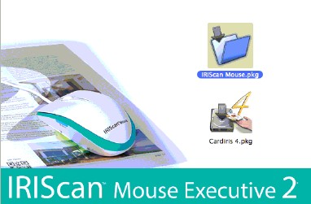

**4. Korišćenje IRIScanTM Mouse-a**

Korak 1:

• Postavite miša na dokumente koje želite da skenirate.

• Pritisnite dugme Skeniraj da biste pokrenuli IRIScan TM miš.

• Pređite mišem preko dokumenata da biste skenirali željenu površinu.

• Da biste zaustavili skeniranje, ponovo pritisnite dugme Scan. Ovo otvara ekran Uređivanje.

Da biste otkazali skeniranje, pritisnite taster Esc na tastaturi.

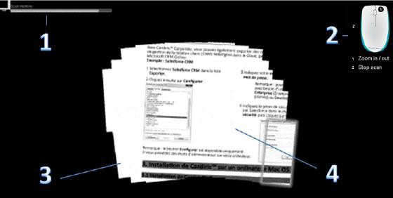

**Skeniranje funkcija ekrana**

|  |  |
| --- | --- |
| 1. Preostala memorija skeniranja | 2.Opis funkcije |
| 3. Prozor za skeniranje; označava trenutno područje skeniranja | 4. Skeniraj sliku |

**Napomene**

• Tokom skeniranja, miš IRIScanTM automatski podešava i prilagođava prikaz.

Da biste proverili da li je slika pravilno skenirana, koristite točkić miša za uvećavanje / umanjivanje slike. Možete da skenirate dokumente veličine do A3.

• Ako prebrzo pomerite miš IRIS canTM, prozor za skeniranje postaje žuto zabrinut. Usporite skeniranje ako je potrebno.

• Ako se skenirana slika pojavi iskrivljena, zaustavite nakratko IMIScan ™ Mouse. Slika će se automatski podesiti.

• Kada se skeniranje završi, skenirana slika se automatski iseče u pravougaoni oblik i poravna vodoravno u pozadinu.

Korak 2: Uredite skenirane dokumente

Na ekranu možete da uređujete skenirane dokumente.

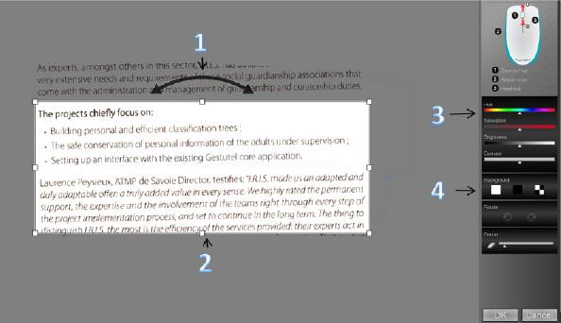

Izmenite funkcije ekrana

|  |  |
| --- | --- |
| 1. Rotirajte rezultat skeniranja | 3 Podesite boje, osvetljenost i kontrast |
| 2. Promenite veličinu područja skeniranja pomoću ručki | 4. Podesite pozadinu |

Kada završite, kliknite na dugme uredu, da biste prihvatili postavke. Da biste se nakon toga vratili na ekran Uređivanje, kliknite Uredi na glavnom ekranu.

Napomena: kada kliknete na Otkaži, rezultat skeniranja neće biti sačuvan u memoriji.

Korak 3: Spremite i delite skenirane dokumente

Pre nego što sačuvate skenirane dokumente, obavezno odaberite tačan jezik za prepoznavanje. Podrazumevani jezik prepoznavanja postavljen je na engleski. Zahvaljujući I.R.I.S. ' moćna tehnologija prepoznavanja teksta možete prepoznati dokumente na 130 jezika

|  |  |
| --- | --- |
| **Windows PC** | **Mac OS** |
| Da biste promenili jezik za prepoznavanje teksta:   * Kliknite na opciju>Settings.(podešavanja).   Kliknite na opciju prepoznavanje teksta.  • Izaberite željene jezike sa liste.  Možete istovremeno odabrati do 3 jezika. | Da biste promenili jezik za prepoznavanje teksta:  • Kliknite miš Skener> Postavke    • Kliknite na prepoznavanje teksta  • Izaberite željeni jezik sa liste. |

1. **Sačuvajte dokumente u podrazumevanim aplikacijama.**

Dvaput kliknite na željeni izlazni format

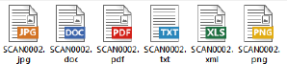

2. Dokument se otvara u vašoj podrazumevanoj aplikaciji za taj format.

3. Spremite dokument iz fabričke aplikacije.

1. **Spremite dokumente kao izlazne datoteke**

1. Kliknite na Sačuvaj.

2. Unesite ime datoteke i izaberite vrstu datoteke.

Podržani tipovi datoteka su: png, jpeg, tiff, bmp, pdf, xml, txt i doc.

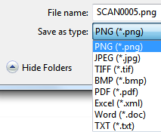

3. Zatim kliknite na Sačuvaj.

**Napomene:**

Snimljene slike i pdf datoteke mogu se hiperkompresovati uz priloženo

IRIS CompressorTM.

Kada skenirate tabele, preporučuje se da ih sačuvate kao .xml datoteke.

1. Prevucite i ispustite aplikacije

1. Izaberite u kom formatu možete da sačuvate dokument.

2. Otvorite aplikaciju koja podržava izabrani format.

Na primer. Microsoft Word ili Pages za Doc ili Adobe Reader za PDF.

3.Prevucite i ispustite ikonu potrebnog formata u aplikaciju

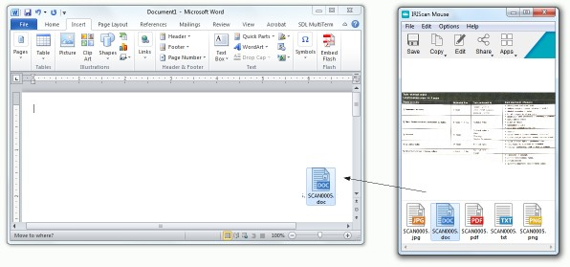

**Napomena:** rezultate skeniranja takođe možete prevući i ispustiti direktno na radnu površinu ili u fascikle datoteka.

1. Kopirajte kao sliku ili tekst.

1. Kliknite na Kopiraj.

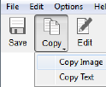

2. Izaberite Copi Image ili Copi Text

3. Otvorite aplikaciju koja podržava slike ili obogaćeni tekst, ili oboje. Na primer. Microsoft Word ili Stranice

4. Zatim kliknite (Paste) unutar te aplikacije.

1. **Delite slike putem pošte, Facebook-a, Twitter-a i Flickr-a**

Napomena: kada se koriste funkcije za deljenje, skenirani podaci se uvek šalju kao slike.

1. Kliknite na (Share).

2. Izaberite potrebnu aplikaciju.

Imajte na umu da su Vam potrebni važeći Facebook, Twitter ili Flickr nalog i internet veza za deljenje skeniranja putem ovih aplikacija.

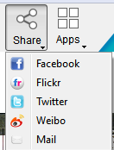

3. Pojaviće se prozor za prijavu. Sada se prijavite na svoj račun.

**6. Pošaljite dokumente na vrh**

Cardiris TM

Kada skenirate vizitkarte, možete ih prepoznati i kupiti remin CardirisTM, I.R.I.S. ' moćno rešenje i organizator za skeniranje vizitkarti.

1. Kliknite ClickApps> CardirisTM.

2. CardirisTM se otvara i prikazuje.

3. Sada možete da obradite vizitkartu:

• Dvaput kliknite na skeniranu karticu da biste je prikazali.

• Izaberite odgovarajuću zemlju sa liste

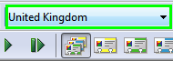

• Zatim kliknite na (Prepoznaj).

Podaci se izdvajaju sa kartice i popunjavaju u odgovarajućim poljima.

Za više informacija, pogledajte datoteku za pomoć CardirisTM.

Skenirani podaci mogu se poslati u Evernote-u.

Ako vaše skenirane datoteke, sadrže tekst, prepoznati tekst i slika čuvaju se u Evernote-u.

1. Uverite se da je aplikacija Evernote instalirana na vašem računaru.

2. Prijavite se na svoj Evernote nalog.

3. In IRIScanTM Mouse click Apps> Evernote.

Pojavljuje se sledeća poruka: Evernote - datoteke sinhronizovane sa Evernote-om.

4. Skeniranja su sada poslata na Evernote.

#### Dropbox

Skenirani podaci mogu se poslati na Dropbox. Oni se čuvaju i kao tekstualne datoteke (.doc) i kao slikovne datoteke (.jpg) u vašoj Dropbox fascikli.

1. Uverite se da je aplikacija Dropbox instalirana na vašem računaru.

2. Prijavite se na svoj Dropbox nalog.

3. In IRIScanTM MouseclickApps> Dropbox.

Pojaviće se sledeća poruka: Dropbox - Datoteke sinhronizovane Dropbox.

1. Skeniranja se šalju u fasciklu .Scanner Mouse unutar vašeg Dropbox-a.

**GOOGLE prevodilac**

Skeniranja se mogu prevesti pomoću Google prevodioca.

1. Proverite da li je računar povezan na internet.

2. InIRIScanTM MouseclickApps> GoogleTranslate.

3. Prepoznati tekst u skeniranim dokumentima šalje se na GoogleTranslate.

Napomena: Proverite da li ste izabrali tačan jezik prepoznavanja u IRIScanTM

Miš (vidi korak 3).